PROCESSAMENTO DE IMAGEM #04

TÓPICOS DESENVOLVIDOS NESTE MÓDULO

- Realce de características (Operações aritméticas pontuais)
- Curva de Tons, Curva Gamma

Realce de Características da Imagem (Pré-processamento no domínio espacial).

Podemos destacar certas características da imagem com procedimentos que operam diretamente sobre os pixels de uma imagem, na forma como estão arranjados espacialmente. Matematicamente, uma operação de processamento espacial é denotada da seguinte forma:

g(x,y) = T [f (x,y)]

onde f (x,y) representa a imagem de entrada, g(x,y) representa a imagem de saída realçada, e T é um operador em f , definido para atuar sobre um ponto (pixel) ou sobre sua vizinhança. T é também denominada de FUNÇÃO DE TRANSFERÊNCIA.

As operações que T promove sobre os pixels da imagem podem ser ARITMÉTICAS ou LÓGICA, PONTUAIS ou DEPENDENTES DA VIZINHANÇA DO PIXEL (também denominado de filtragem no domínio espacial).

Veremos as operações dependentes da vizinhança nos próximos módulos. Por ora nos limitaremos a algumas as operações básicas que são aplicadas diretamente sobre pixels individuais.

As mais comuns são:

IDENTIDADE: Apenas uma referência. Nada mais do que uma cópia idêntica, ponto a ponto da imagem original.

g(x,y) = f (x,y)

Um fragmento de código C para este tipo de transformação pode ser visto a seguir:

for (int y = 0; y < altura_da_imagem; y++)
for (int x = 0; x < largura_da_imagem; x++)
g(x,y) = f(x,y);

NEGATIVA: a negativa de uma imagem f é obtida ao inverter-se a intensidade luminosa de todos os pontos da imagem, resultando em uma nova imagem g com aspecto semelhante a um negativo fotográfico. Ou seja, para uma imagem f com uma faixa de tons de cinza variando de [0, L−1], a negativa desta imagem é obtida pela expressão:

g(x,y) = (L−1)− f (x,y).

Esta operação é adequada para destacar pequenos detalhes brancos ou cinza sobre grandes áreas negras.

int L = 226; // 256 Niveis de cinza
for (int y = 0; y < altura_da_imagem; y++)
for (int x = 0; x < largura_da_imagem; x++)
g(x,y) = (L-1) - f(x,y);

LOGARÍTMICA: esta operação aplica uma transformação logarítmica a cada ponto de uma imagem f, conforme a expressão:

g(x,y) = c.log(1+ f (x,y)),

onde c é uma constante definida em função dos níveis de cinza. O fragmento de C a seguir ilustra a codificação da transformação logarítmica da imagem para 256 níveis de cinza.

double c = 255 / log(256);
for (int y = 0; y < altura_da_imagem; y++)
for (int x = 0; x < largura_da_imagem; x++)
g(x,y) = c*log(1+f(x,y));

Esta operação normalmente mapeia uma faixa de baixos valores de intensidade luminosa para faixas maiores, tornando visíveis partes da imagem que se encontravam muito escuras.

POTÊNCIA: esta operação aplica uma transformação de potência a cada ponto de uma imagem f, conforme a expressão:

g(x,y) = c.(f(x,y))^{β},

onde c é uma constante e β > 0 é a potência a qual se deseja elevar o nível de intensidade luminosa de f (x,y). Funciona de forma semelhante à logarítmica, normalmente realçando pontos de baixa intensidade luminosa, mas isso depende de se β é maior ou menor que 1.

double c = 255 / pow(256,expoente);
for (int y = 0; y < altura_da_imagem; y++)
for (int x = 0; x < largura_da_imagem; x++)
g(x,y) = c*pow(f(x,y),expoente);

Por razões prática, é conveniente NORMALIZAR f(x,y) para assumir valores REAIS entre 0, e 1. Ou seja 0 ≤ f(x,y) ≤ 1. A NORMALIZAÇÃO evita que nos preocupemos com a quantização, isto é, com a quantidade de níveis de cinza da imagem. Para "desnormalizarmos" a imagem, basta multiplicarmos seu valor por L − 1 e aproximarmos o resultado para o inteiro mais próximo.

As figuras a seguir, de PAVIM e ROLOFF(2005), ilustra as 4 transformações mostradas acima.

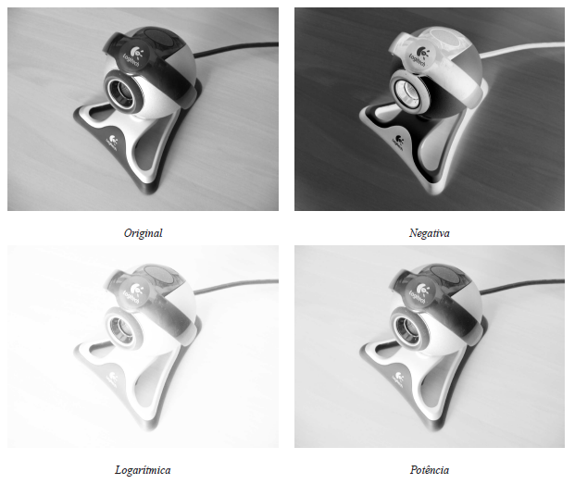
Figura 1. Variação da imagem quando aplicamos operações básicas de pré-processamento pontual de IDENTIDADE, NEGATIVO, LOGARITMO E POTÊNCIA (β = 0,5).

A Curva de Tons

Chama-se CURVA DE TONS o gráfico f x g, onde f representa a imagem original, de entrada, e g a imagem final, de saída. Trata-se de um recurso visual muito comum em quase todos os programas de processamento de imagem que permite visualizar, e mesmo modelar interativamente, o operador T.

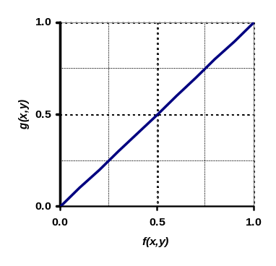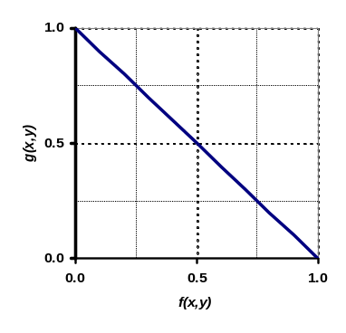
g = f
g = 1− f
g = log₂(1+f)
g = f ^{β}
Identidade
Negativo
Logaritmica
Potëncia (β = 0.5)
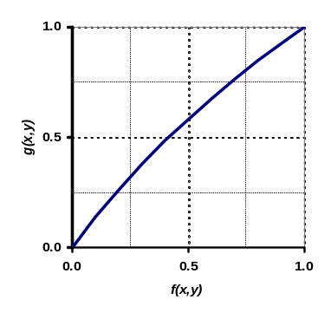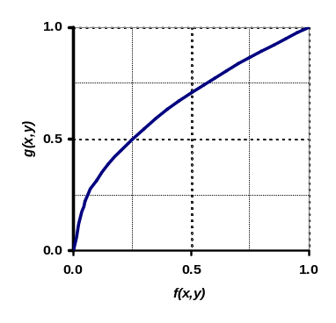
Figura 2. CURVAS DE TONS para as operações básicas mostradas acima (IDENTIDADE, NEGATIVO, LOGARITMO E POTÊNCIA (β = 0,5)). Note que f e g estão NORMALIZADAS.
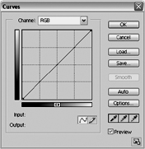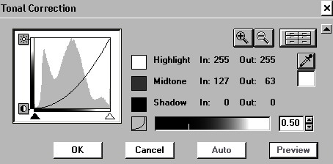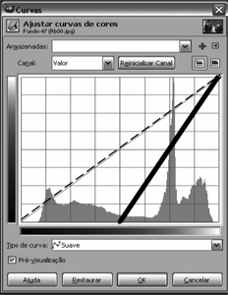
Figura 3. Exemplo de ferramenta que utilize a CURVA DE TONS para modelar a FUNÇÃO DE TRANSFERÊNCIA (T). A esquerda do Adobe Photoshop^{(R)}, ao centro do Aldus PhotoStyler 2.0 e a direita do GIMP (Gnu Image Maniputalion Program).

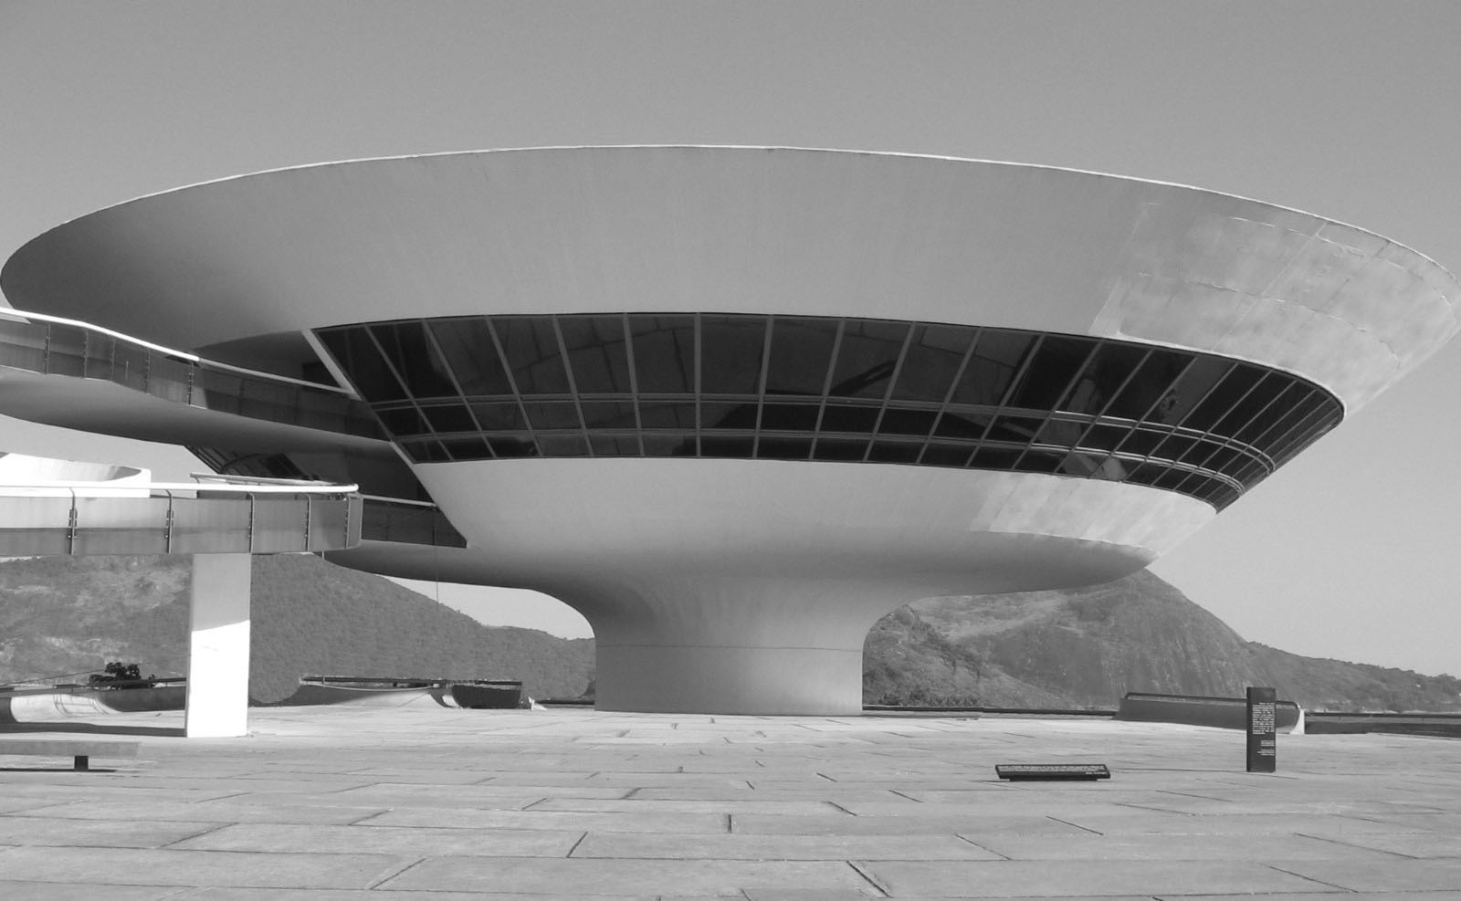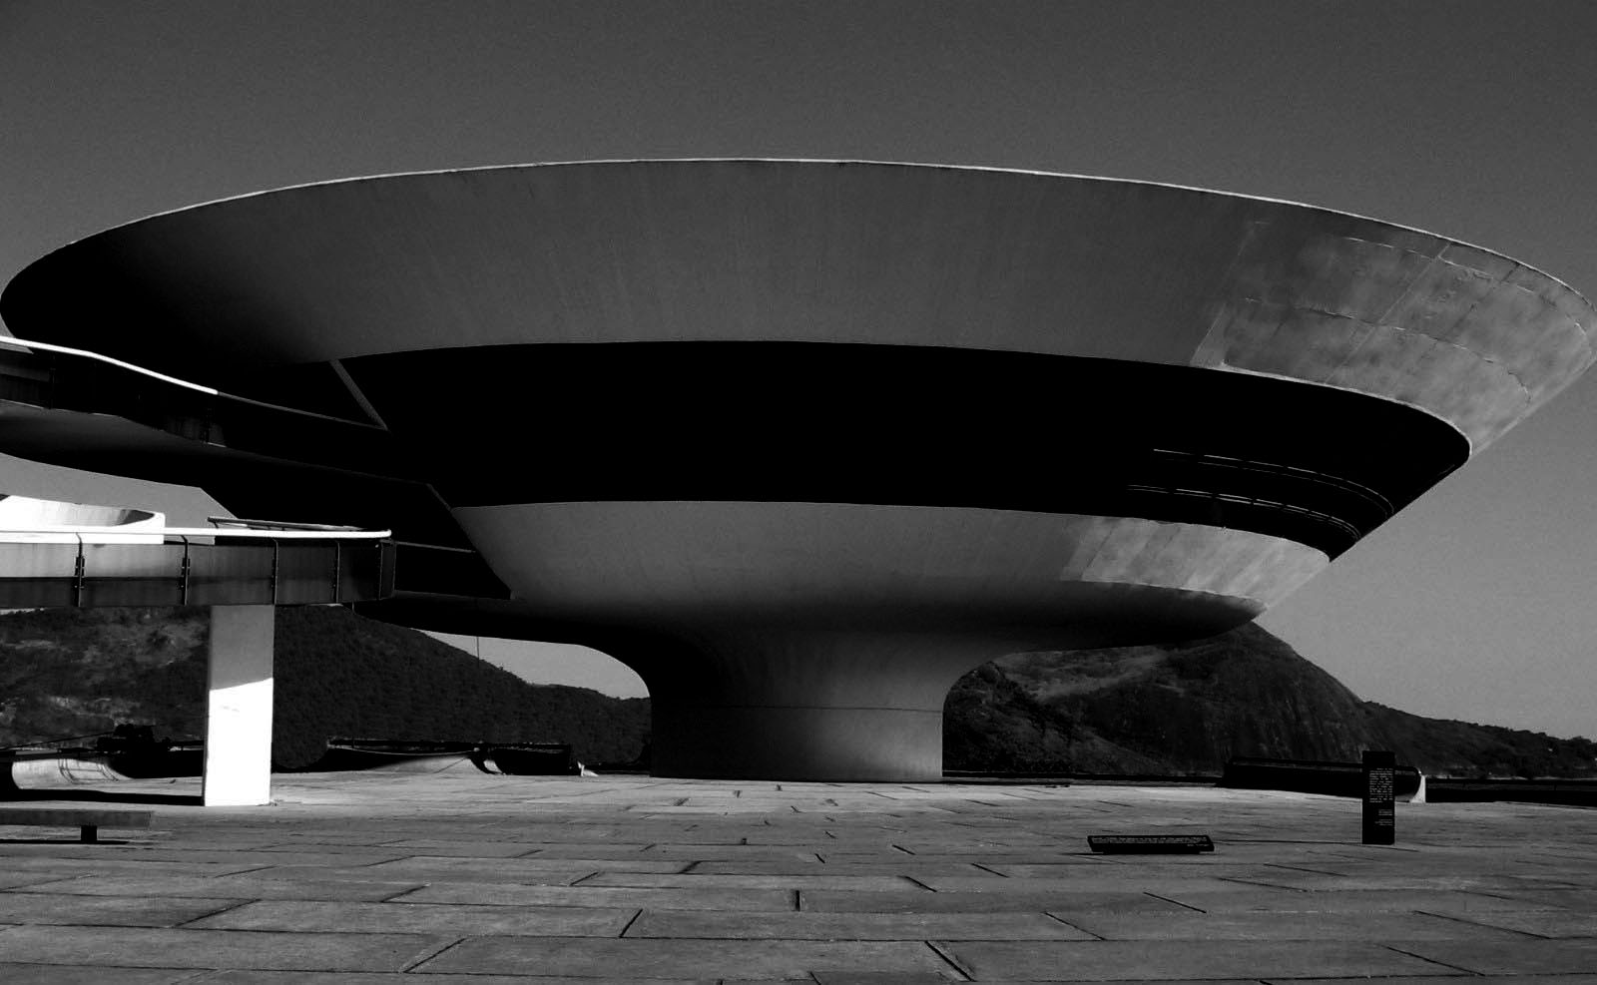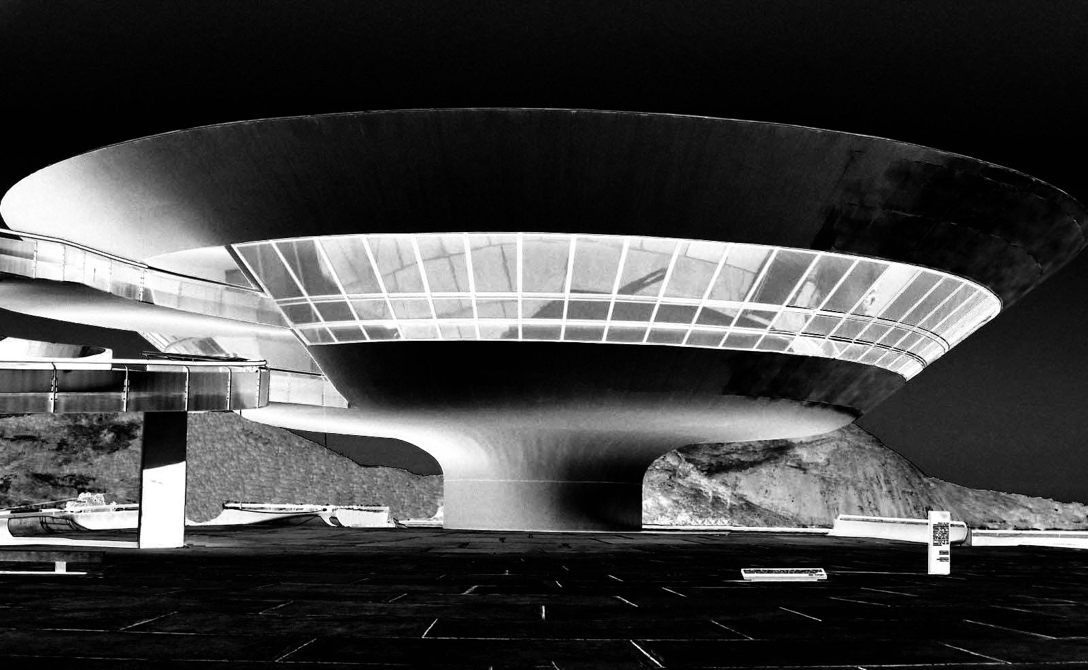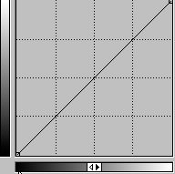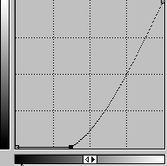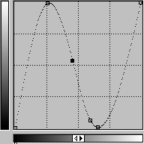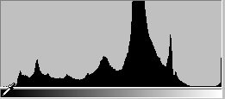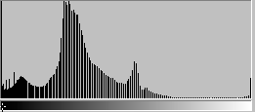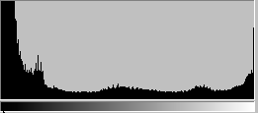
Figura 4. Curva de tom original (identidade) e alteradas, com suas imagens transformadas e histogramas. (CONCI, 2008)

EXEMPLO DE MODELAGEM SIMPLES (LINEAR) DA CURVA DE TONS.

Vamos considerar o problema de construirmos uma FUNÇÃO DE TRANSFERÊNCIA a partir de uma CURVA DE TONS. A gráfico g = T(f) pode ser representado por uma FUNÇÃO LINEAR:

g = a.f + b

Onde a é o COEFICIENTE ANGULAR e b é o COEFICIENTE LINEAR.

Note que quando a = 1, a inclinação da reta não muda. Neste caso,

g = f + b

b consiste em somarmos (ou subtrairmos) um valor constante a f, o que implicará em um AUMENTO (soma) ou DIMINUIÇÃO (subtração) GLOBAL do BRILHO da imagem destino g. Como f e g estão normalizadas, -1 ≤ b ≤ 1. O gr[afico a seguir ilustra exemplos de aumento e diminuição de brilho da imagem representados na curva de tons.
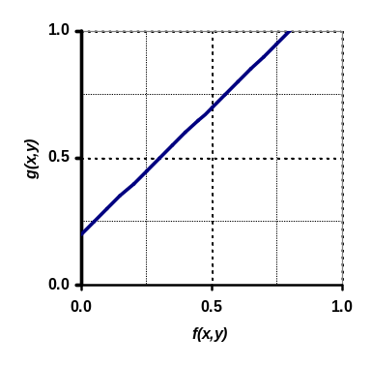
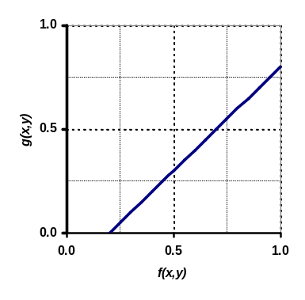
g = f + 0.2
0.7
g = f − 0.2
0.3

Figura 5. Exemplo de AUMENTO de BRILHO (esquerda) e DIMINUIÇÃO de BRILHO (direita) na CURVA DE TONS. Note que o valor f = 0,5 aumentou para g = 0,7 no gráfico da esquerda e diminuiu para g = 0,3 no gráfico da esquerda.

Por outro lado, o valor de a implica na alteração do CONTRASTE da imagem. Acompanhe nos gráficos a seguir:
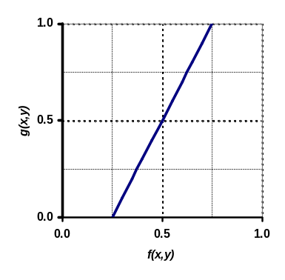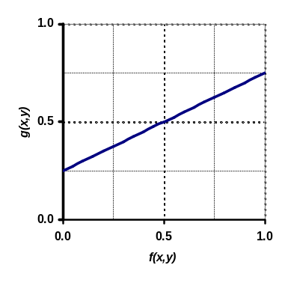
g = 2f − 0.5
g = 0,5f + 0.25
Figura 6. Exemplo de AUMENTO de CONTRASTE (esquerda) e DIMINUIÇÃO de CONTRASTE (direita) na CURVA DE TONS. Note que o uma pequena variação de tons em f foi expandida em g no gráfico da esquerda, tornando o histograma mais largo, e comprimiu no gráfico da direita, fazendo com que o histograma se tornasse mais estreito.

A Curva Gamma

A CURVA GAMMA, ou CORREÇÃO GAMMA (γ), é uma espécie de "coringa" para ajustar os níveis de cinza (meios-tons) buscando uma melhor resposta perceptiva à imagem. Ou seja, trata-se de uma transformação não linear que altera os valores da luminância da imagem original obtendo uma melhor resposta na saída de um dispositivo em particular. Você pode usar a curva gamma para corrigir imagens a serem representadas por dispositivos diferentes, como entre a visão, cuja resposta ao estímulo é logarítmica, e uma imagem capturada por uma CCD, cuja resposta é, em geral, linear; ou ainda corrigir uma imagem para que sua impressão se torne mais nítida.

No caso mais simples, a curva gamma é definida por uma função do tipo:
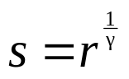,
onde r representa os valores originais de níveis de cinza, normalizados na faixa de 0 a 1, e s representa os valores de níveis de cinza da imagem final.

Na prática, a CORREÇÃO GAMMA é a mesma OPERAÇÃO PONTUAL DE POTÊNCIA vista anteriormente.

